Le cycle de l'eau

L' expérience suivante a pour objectif d'introduire la notion de cycle de l'eau, l'un des éléments essentiels à la compréhension des phénomènes atmosphériques, des précipitations en particulier..
Expérience : cycle de l'eau
Un cristallisoir contenant de l'eau salée est recouvert d'un film plastique translucide auquel on donne une forme d'entonnoir en disposant une bille en son centre. Un verre est placé au centre du cristallisoir. L'ensemble est exposé au soleil. On constate l'apparition progressive de gouttelettes d'eau sous la feuille de plastique. Ces gouttelettes d'eau condensée sont recueillies dans le verre.
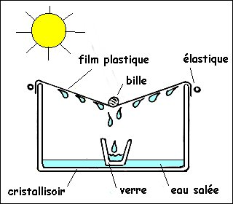 | 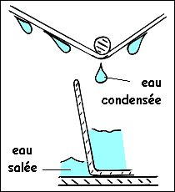  détail du montage ci-contre
Activité annexe :
Repérer la différence de qualité des eaux du cristallisoir et du verre (saveur, apparence), identifier les différents états et changements d'état ainsi que les échanges d'énergie mise en jeu.
Noter que la production d'eau distillée peut être réalisée par un montage analogue.
Matériel nécessaire :
Cristallisoir, film plastique (film alimentaire, par exemple), bille, élastique, verre, eau salée, soleil (ou lampe puissante (au moins 100 w)).

